**PODER JUDICIÁRIO DO ESTADO DO RIO DE JANEIRO**

|  |
| --- |
| **RIGER – RELATÓRIO DE INFORMAÇÕES GERENCIAIS** |
|  |
| **Diretoria-Geral de Planejamento e Administração de Pessoal**  **(DGAPE)** |

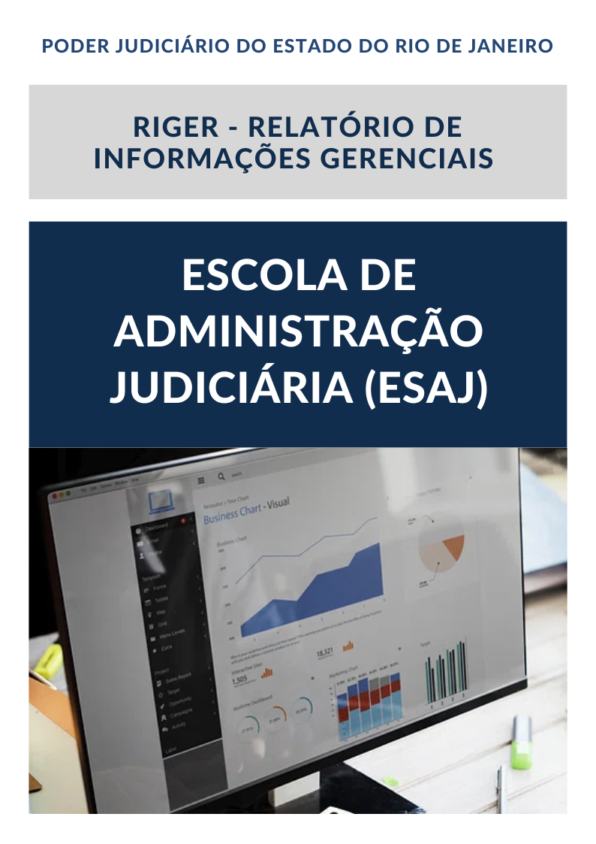

|  |
| --- |
| **Ano: 202X** |

|  |  |  |  |
| --- | --- | --- | --- |
|  | **Semestral** |  | **Anual** |

**ATENÇÃO!** Marque com um X uma das opções acima, conforme o período das informações: 1º semestre (consolida as informações do 1º semestre) ou anual (as informações do 1º semestre são acumuladas às do 2º semestre para fins de consolidação do ano vigente).

|  |  |
| --- | --- |
| **Dados do Relatório** | |
| **Elaborado por:** | **Diretor do Departamento de Administração de Pessoal** |
| **Aprovado por:** | **Diretor-Geral de Planejamento e Administração de Pessoal** |
| **Data de Emissão:** | **XX/XX/XX** |

|  |  |
| --- | --- |
| **Dados Referenciais da Unidade Emissora do RIGER** | |
| **Denominação:** | **DIRETORIA-GERAL DE PLANEJAMENTO E ADMINISTRAÇÃO DE PESSOAL (DGAPE)** |
| **Telefone:** | **(21) 3133-4723/3133-1991** |
| **Link:** | [**DGAPE - Corregedoria Geral da Justiça do Estado do Rio de Janeiro - Tribunal de Justiça do Estado do Rio de Janeiro (tjrj.jus.br)**](https://www.tjrj.jus.br/web/cgj/dgape) |
| **CNPJ:** | **28.538.734/0001-48** |
| **E-mail Geral:** | [**cgj.dgape@tjrj.jus.br**](mailto:cgj.dgape@tjrj.jus.br) |

Sumário

1 ESTRUTURA ORGANIZACIONAL|ORGANOGRAMA 5

2 PRINCIPAIS ATRIBUIÇÕES DA DIRETORIA-GERAL 6

3 PRINCIPAIS ATRIBUIÇÕES DO GABINETE 8

4 PRINCIPAIS ATRIBUIÇÕES DO DEPARTAMENTO DE ADMINISTRAÇÃO DE PESSOAL: 8

5. DIVISÕES E SERVIÇOS - PRINCIPAIS ATRIBUIÇÕES 9

5.1 Divisão de Análise de Dados de Pessoal 9

5.2 Divisão de Administração de Pessoal (DIPES) 10

5.2.1 Serviço de Controle e Frequência (SECOF), tem as seguintes atribuições: 11

5.2.2. Serviço de Lotação e Designação (SELOD), tem as seguintes atribuições: 12

5.2.3. Serviço de Registro e Cadastro (SEREC), tem as seguintes atribuições 13

5.3 Divisão de Planejamento de Pessoal (DIPLA) 13

5.3.1. Serviço de Compliance e Planejamento e Acompanhamento de Lotações (SEPAL), tem as seguintes atribuições: 14

5.3.2. Serviço de Metas, Acompanhamento e Incentivo à produtividade Presencial e Telepresencial (SEMAP), tem as seguintes atribuições: 15

6. SISTEMA DE GESTÃO DA QUALIDADE 16

6.1 – Direcionadores Estratégicos 16

6.2 - Rotinas Administrativas 16

7. INDICADORES E MÉTRICAS INSTITUCIONAIS 17

7.1 – Movimentação Processual 17

8. DIVISÃO DE ANÁLISE DE DADOS DE PESSOAL 18

9. DIVISÃO DE PLANEJAMENTO DE PESSOAL 18

9.1 SERVIÇO DE COMPLIANCE E PLANEJAMENTO E ACOMPANHAMENTO DE LOTAÇÕES 18

9.2 SERVIÇO DE METAS, ACOMPANHAMENTO E INCENTIVO À PRODUTIVIDADE PRESENCIAL E TELEPRESENCIAL 18

10. DIVISÃO DE ADMINISTRAÇÃO DE PESSOAL 18

10.1 SERVIÇO DE CONTROLE E FREQUÊNCIA 18

10.2 SERVIÇO DE LOTAÇÃO DE DESIGNAÇÃO 18

10.3 SERVIÇO DE REGISTRO E CADASTRO 18

11. OUTRAS REALIZAÇÕES DA CCJ/DGAPE 18

# 1 ESTRUTURA ORGANIZACIONAL|ORGANOGRAMA

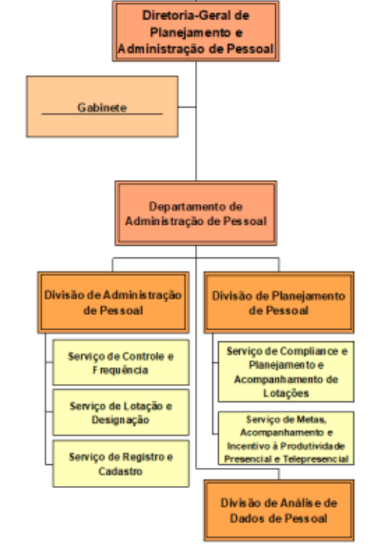

**UNIDADES DA DIRETORIA-GERAL DE PLANEJAMENTO E ADMINISTRAÇÃO DE PESSOAL**

I - Gabinete

II – Departamento de Administração de Pessoal;

III – Divisão de Análise de Dados de Pessoal

IV – Divisão de Planejamento de Pessoal;

V – Serviço de Compliance e Planejamento e Acompanhamento de Lotações;

VI – Serviço de Metas, Acompanhamento e Incentivo à Produtividade Presencial e Telepresencial;

VII – Divisão de Administração de Pessoal;

VIII – Serviço de Controle e Frequência;

IX – Serviço de Lotação e Designação;

X – Serviço de Registro e Cadastro.

# 2 PRINCIPAIS ATRIBUIÇÕES DA DIRETORIA-GERAL

Cabe à Diretoria-Geral de Planejamento e Administração de Pessoal:

a) propor a política de lotação e produtividade do pessoal da 1ª instância do Poder Judiciário e implementá-la após aprovada pelo Corregedor-Geral;

b) submeter ao Corregedor-Geral, devidamente informados, expedientes relativos à movimentação de pessoal, afastamentos e licenças;

c) supervisionar os estudos de lotação de que participem as unidades integrantes de sua estrutura organizacional, com base nas diretrizes estabelecidas pelo Conselho Nacional de Justiça;

d) acompanhar a execução dos planos de ação de alocação de recursos humanos propostos pelas unidades integrantes de sua estrutura, com base nos estudos de movimentação de pessoal, zelando para que atenda à política estabelecida;

e) atuar pela implantação de políticas de compliance nas unidades de 1ª instância, apoiando a adoção de princípios voltados à ética, à transparência, à conformidade e à integridade gerencial;

f) supervisionar as atividades das unidades organizacionais que lhe são diretamente subordinadas;

g) elaborar relatórios anuais das atividades desempenhadas pela Diretoria-Geral;

h) encaminhar para aprovação do Corregedor-Geral ou do juiz auxiliar que atue por delegação, minutas de provimentos, portarias, avisos e atos normativos, na esfera de sua competência;

i) atuar para manter atualizado nos locais eletrônicos de consulta o texto de atos da Corregedoria ligados à sua área de atuação;

j) encaminhar, semestralmente, ao gabinete do Corregedor-Geral, relatório sobre a produtividade das serventias;

k) gerenciar os servidores da Diretoria-Geral e verificar o cumprimento de escalas de férias e de licenças;

l) solicitar e controlar o estoque de material próprios;

m) prestar informações, expedir ofícios e instruir processos administrativos relativos à Diretoria-Geral;

n) definir os objetivos da qualidade da Diretoria-Geral e propor ações que favoreçam o alcance dos objetivos propostos;

o) solicitar às Unidades do Poder Judiciário acesso a sistemas e dados relativos às atividades inerentes às suas atribuições.

**Diretor-Geral**: Alexandre Correa Carvalho

# 3 PRINCIPAIS ATRIBUIÇÕES DO GABINETE

a) supervisionar, acompanhar e controlar as atividades administrativas executadas pelas unidades organizacionais, inclusive na revisão de processos, relatórios e expedientes submetidos pelas unidades organizacionais da Diretoria-Geral;

b) desenvolver atividades de apoio administrativo às unidades organizacionais da Diretoria, coordenando e promovendo a movimentação interna dos processos e documentos recebidos, bem como expedidos;

c) revisar e sanear os processos administrativos encaminhados para despacho;

d) prestar apoio administrativo, técnico e operacional, às unidades organizacionais da Diretoria-Geral;

e) providenciar a publicidade dos atos pertinentes às atribuições da Diretoria-Geral;

f) promover a instrução de processos, visando ao atendimento de informações requeridas por órgãos internos e externos, com seu posterior encaminhamento às unidades com atribuição;

g) executar a gestão estratégica, vinculada aos objetivos da Diretoria-Geral;

h) prover o apoio de secretaria ao Diretor-Geral;

i) Coordenar a gestão operacional da Diretoria-Geral, provendo assessoramento de gestão ao Diretor e consultoria interna às suas unidades;

j) promover a integração entre as Diretorias e serviços subordinados, mantendo constante integração entre elas;

k) colaborar na elaboração das rotinas de trabalho que garantam o fluxo adequado de informações;

l) supervisionar as tarefas das unidades subordinadas.

# 4 PRINCIPAIS ATRIBUIÇÕES DO DEPARTAMENTO DE ADMINISTRAÇÃO DE PESSOAL:

a) gerenciar os processos de trabalho, no âmbito de sua competência e sugerir melhorias à Diretoria-Geral;

b) promover a integração entre as Diretorias e Serviços subordinados, mantendo constante integração entre elas;

c) elaborar, em conjunto com as Diretorias subordinadas, as rotinas de trabalho que garantam o fluxo adequado de informações;

d) supervisionar as tarefas das Diretorias subordinadas;

e) solicitar informações relativas às suas atribuições;

f) promover as comunicações oficiais, no âmbito de sua competência;

g) controlar a entrada e saída de processos administrativos no âmbito do Departamento, suas Divisões e serviços subordinados, monitorando os autos paralisados e o tempo de processamento;

h) promover o alinhamento e planejamento com as diretorias e serviços subordinados;

i) elaborar relatórios anuais, a partir dos dados encaminhados pelas unidades integrantes de sua estrutura organizacional;

j) elaborar ofícios, despachos, memorandos e demais documentos, objetivando a devida instrução processual;

k) supervisionar a equipe no desempenho de suas funções, propondo ações necessárias para otimizar os processos de trabalho dos serviços subordinados;

l) encaminhar processos a outras unidades visando a sua instrução.

**Diretor (a)**:

**E-mail**:

**Telefone**: (21) 3133-

# 5. DIVISÕES E SERVIÇOS - PRINCIPAIS ATRIBUIÇÕES

## 5.1 Divisão de Análise de Dados de Pessoal

Cabe à Divisão de Análise de Dados de Pessoal:

a) estabelecer métricas e soluções para questões específicas da atividade da Diretoria-Geral, através de levantamentos e análise de dados para atendimento das diretrizes estabelecidas pelo Corregedor Geral da Justiça e pelo Conselho Nacional de Justiça;

b) elaborar, em conjunto com as demais divisões, as rotinas de trabalho que garantam o fluxo adequado de dados e informações, atinentes às suas atividades;

c) solicitar informações e dados às demais Unidades, da CorregedoriaGeral da Justiça, relativas às suas atribuições;

d) fomentar a comunicação entre as Unidades atendidas em busca de melhor padronização de suas atividades dentro de suas especializações, atendendo às diretrizes traçadas pela Alta Administração;

e) fomentar a comunicação entre as Unidades atendidas em busca de melhor padronização de suas atividades dentro de suas especializações, atendendo às diretrizes traçadas pela Alta Administração;

f) propor soluções para a higienização e ajustes dos bancos de dados, de forma a padronizar os dados analisados, dentro das atribuições da Diretoria-Geral;

g) manter, dentro de suas atribuições, a base de dados constantemente atualizada, garantindo a integridade, a precisão e a confiabilidade das informações analisadas e reportadas;

h) apontar ao Serviço responsável sobre eventuais divergências nos dados encontrados ao executar suas tarefas;

i) Instruir processos administrativos encaminhados ao serviço, submetendo-os ao Diretor do Departamento;

j) elaborar, pelo menos a cada 2 (dois) anos e com a colaboração e participação do Departamento de Acompanhamento e Análise de Indicadores Judiciais da Primeira Instância, plano de distribuição dos servidores da 1ª instância entre as suas unidades judiciárias;

k) elaborar e manter atualizados estudos e soluções para possibilitar a análise da produtividade dos servidores presenciais, telepresenciais e híbridos da 1ª instância, propondo metas mínimas que levem em consideração as competências das unidades, a tarefa desempenhada pelo servidor no órgão e suas condições especiais, entre outros fatores considerados relevantes.

**Diretor (a)**:

**E-mail**:

**Telefone**: (21) 3133-

## 5.2 Divisão de Administração de Pessoal (DIPES)

Cabe à Divisão de Administração de Pessoal:

a) exercer a chefia sobre os órgãos que lhe são vinculados, zelando para que bem desempenhem suas funções notadamente na execução da política de pessoal da 1ª instância e dos servidores próprios da Corregedoria estabelecida pelos órgãos competentes:

b) gerenciar os processos de trabalho, no âmbito de sua competência, e sugerir melhorias à Diretoria-Geral;

c) controlar a entrada e saída de processos administrativos no âmbito da divisão e dos serviços subordinados, monitorando os autos paralisados e o tempo de processamento;

d) promover as comunicações oficiais, no âmbito de sua competência;

e) elaborar relatórios anuais, a partir dos dados encaminhados pelas unidades integrantes de sua estrutura organizacional;

f) elaborar para encaminhamento e sob direta supervisão da Diretoria-Geral, minutas de provimentos, portarias, avisos e atos normativos, na esfera de sua competência;

g) promover reuniões periódicas de alinhamento e planejamento com os chefes dos Serviços subordinados;

h) supervisionar a equipe no desempenho de suas funções, propondo ações necessárias para otimizar os processos de trabalho dos serviços subordinados;

i) ratificar os atos dos chefes dos serviços subordinados;

j) analisar relatórios, diagnósticos, formulários e critérios elaborados pelos serviços subordinados, propondo as modificações quando necessárias e, afinal, encaminhá-los ao superior para aprovação.

**Diretor (a)**: Carmen Sylvia Fernandes Ferreira

**E-mail**: [**cgjdipes@tjrj.jus.br**](mailto:cgjdipes@tjrj.jus.br)

**Telefone**: (21) 3133-4438

## 5.2.1 Serviço de Controle e Frequência (SECOF), tem as seguintes atribuições:

a) processar e/ou registrar, no âmbito de sua competência, anotação de elogio, averbação de diploma, atualização cadastral, plantão judicial, ação social, requisição de servidor para o Tribunal Regional Eleitoral (TRE), inclusão e exclusão de dependente;

b) lançar e regularizar a frequência dos servidores lotados na Divisão de Administração de Pessoal da Corregedoria, no Núcleo Especial da Corregedoria e no Núcleo Especial de Secretários de Juiz;

c) regularizar as inconsistências de frequência, no âmbito de sua competência;

d) controlar o Núcleo Especial da Corregedoria;

e) comunicar ao servidor sua convocação para audiência judicial;

f) zelar pela apresentação e regularidade das certidões exigidas pelo Conselho Nacional de Justiça.

g) zelar pelo envio, à Secretaria-Geral de Gestão de Pessoas do Tribunal de Justiça, de informações sobre os pedidos de estabilidade provisória de servidoras em gozo de licença gestante;

h) processar e anotar, no âmbito da Corregedoria Geral da Justiça, os pedidos de licença para tratamento de saúde do servidor, licença para tratamento de saúde de pessoa da família, licença gestante, licença aleitamento, licença paternidade, licença nojo, licença gala, licença especial, licença adoção, licença por moléstia profissional ou acidente de trabalho, licença sem vencimentos, licença sindical e para exercício de mandato eletivo, bem como afastamento para candidatura a cargo eletivo;

i) processar e anotar pedido de férias no âmbito de sua competência;

j) processar e anotar readaptação e redução de carga horária no âmbito de sua competência.

**Chefe de Serviço:** Débora Castelões Abdala

**E-mail**: [**dipes.secof@tjrj.jus.br**](mailto:dipes.secof@tjrj.jus.br)

**Telefone**: (21) 3133-3324

## 5.2.2. Serviço de Lotação e Designação (SELOD), tem as seguintes atribuições:

a) processar os pedidos de designação e dispensa das funções gratificadas no âmbito da Corregedoria-Geral da Justiça e dos gabinetes e serventias de 1ª Instância, observada, no que couber, a atribuição da Divisão de Apoio Técnico Interdisciplinar na matéria;

b) processar a designação e dispensa de substituto eventual;

c) processar os pedidos de lotação de servidores apresentados pelo Tribunal de Justiça, dispensados de funções gratificadas no âmbito da primeira instância, devolvidos que estavam cedidos a outros órgãos, lotados no Núcleo Especial da Corregedoria, retornados de licença sem vencimentos, de licença sindical e de exercício de mandato eletivo, bem como de afastamento para candidatura a cargo eletivo;

d) processar os pedidos de prestação de auxílio de servidores lotados no Núcleo Especial de Secretário de Juiz;

e) processar os pedidos de teletrabalho;

f) processar os pedidos de afastamento de servidor para prestação de serviço eleitoral ao Tribunal Regional Eleitoral (TRE);

g) processar os pedidos de cadastramento e desligamento de servidores municipais, cedidos ao Tribunal de Justiça por convênio de cooperação técnica, bem como oficiais de justiça ad hoc, para atuação em Cartórios da Dívida Ativa.

h) preparar o expediente necessário às designações e substituições em funções gratificadas da Corregedoria-Geral da Justiça;

i) realizar remoções, permutas e outros atos de movimentação de servidores lotados na 1ª instância em conformidade com as diretrizes estabelecidas pela Divisão de Planejamento de Pessoal e ressalvada a atribuição da Divisão de Apoio Técnico Interdisciplinar na matéria.

**Chefe de Serviço:** Mauricio Martins Cardoso Filho

**E-mail**: [**dipes.selod@tjrj.jus.br**](mailto:dipes.selod@tjrj.jus.br)

**Telefone**: (21) 3133-1892

## 5.2.3. Serviço de Registro e Cadastro (SEREC), tem as seguintes atribuições

a) registrar as funções gratificadas e cargos em comissão, no âmbito da Corregedoria-Geral da Justiça e da primeira instância;

b) registrar as designações de assistentes de gabinete;

c) registrar a cessão dos servidores municipais cedidos ao Tribunal de Justiça, por convênio, para atuar em cartórios da Dívida Ativa;

d) publicar e registrar as portarias elaboradas no âmbito da Divisão de Administração de Pessoal da CorregedoriaGeral da Justiça

**Chefe de Serviço:** Daniela Cabral Soares Gasparri

**E-mail**: [**dipes.serec@tjrj.jus.br**](mailto:dipes.serec@tjrj.jus.br)

**Telefone**: (21) 3133-3788

## 5.3 Divisão de Planejamento de Pessoal (DIPLA)

Cabe à Divisão de Planejamento de Pessoal:

a) analisar a produtividade dos servidores presenciais, telepresenciais e híbridos da 1ª instância, propondo metas mínimas que levem em consideração as competências das unidades, a tarefa desempenhada pelo servidor no órgão e suas condições especiais, entre outros fatores considerados relevantes;

b) identificar fatores que prejudiquem a produtividade dos servidores da 1ª instância, propondo ações de

padronização e melhoria, inclusive em relação à solução de conflitos interpessoais;

c) elaborar periodicamente relatório sobre a produtividade das serventias e seus servidores, indicando aos órgãos competentes situações que denotem baixa produtividade para adoção das medidas cabíveis;

d) propor medidas de valorização dos servidores de 1ª instância;

e) consolidar, no âmbito de suas atribuições, as demandas das unidades de primeira instância em relatórios

periódicos para encaminhamento aos órgãos superiores;

f) estabelecer e monitorar canais para a comunicação direta com as equipes, chefias e servidores das serventias de 1ª Instância;

g) propor critérios de controle do trabalho à distância para aprovação superior.

**Diretor (a)**: Renata Damasco

**E-mail**: [**dgape.dipla@tjrj.jus.br**](mailto:dgape.dipla@tjrj.jus.br)

**Telefone**: (21) 3133-3093

## 5.3.1. Serviço de Compliance e Planejamento e Acompanhamento de Lotações (SEPAL), tem as seguintes atribuições:

a) realizar diagnóstico do pessoal de 1ª instância e próprio da Corregedoria-Geral da Justiça, propondo melhorias e treinamentos, a partir do conhecimento das características das unidades como sua capacidade laborativa, dificuldade de provimento, rotatividade, posição na carreira e tempo de serviço de seus servidores, absenteísmo, condições de trabalho, clima organizacional, entre outros, com foco no aumento da produtividade, níveis de satisfação, motivação e entrosamento das equipes;

b) identificar as boas práticas adotadas pelas unidades de 1ª instância e da Corregedoria-Geral da Justiça, propondo aos órgãos competentes mecanismos de compartilhamento desses procedimentos;

c) elaborar formulários e submetê-los às unidades de 1ª Instância, para levantar periodicamente as necessidades, demandas, sugestões e boas práticas dessas unidades;

d) planejar a alocação e a realocação do pessoal de 1ª instância levando em consideração, primordialmente, o plano de distribuição dos servidores entre suas unidades judiciárias e, no que couber, o diagnóstico de características das unidades e os dados de produtividade produzidos pelo Serviço de Metas, Acompanhamento e Incentivo à Produtividade Presencial e Telepresencial;

e) estabelecer e monitorar canais para a comunicação direta com as equipes, chefias e servidores de primeira instância;

f) propor e encaminhar à Diretoria-Geral para aprovação, proposta de cursos e treinamento para servidores;

g) promover o gerenciamento da lotação dos estagiários à disposição da Corregedoria-Geral da Justiça.

**Chefe de Serviço:** Renan Alves de Oliveira

**E-mail**: [**dipla.sepal@tjrj.jus.br**](mailto:dipla.sepal@tjrj.jus.br)

**Telefone**: (21) 3133-1921

## 5.3.2. Serviço de Metas, Acompanhamento e Incentivo à produtividade Presencial e Telepresencial (SEMAP), tem as seguintes atribuições:

a) analisar a produtividade dos servidores presenciais, telepresenciais e híbridos da 1ª instância, propondo metas mínimas que levem em consideração as competências das unidades, a tarefa desempenhada pelo servidor no órgão e suas condições especiais, entre outros fatores considerados relevantes;

b) identificar fatores que prejudiquem a produtividade dos servidores da 1ª instância, propondo ações de padronização e melhoria, inclusive em relação à solução de conflitos interpessoais;

c) monitorar a produtividade das serventias e seus servidores, indicando aos órgãos competentes situações que denotem baixa produtividade para adoção das medidas cabíveis;

d) propor medidas de valorização dos servidores de 1ª instância;

e) consolidar, no âmbito de suas atribuições, as demandas das unidades de primeira instância em relatórios periódicos para encaminhamento aos órgãos superiores;

f) estabelecer e monitorar canais para a comunicação direta com as equipes, chefias e servidores das serventias de 1ª Instância;

g) propor critérios de controle do trabalho à distância para aprovação superior.

**Chefe de Serviço:** Daniela Gonçalves Ferreira

**E-mail**: [**dipla.semap@tjrj.jus.br**](mailto:dipla.semap@tjrj.jus.br)

**Telefone**: (21) 3133-1868

# 6. SISTEMA DE GESTÃO DA QUALIDADE

RD: Débora Castelões Abdala

E-mail: [deboracasteloes@tjrj.jus.br](mailto:deboracasteloes@tjrj.jus.br)

Telefone: (21) 3133-3324

## 6.1 – Direcionadores Estratégicos

MISSÃO: “Planejar, organizar e administrar o quadro de pessoal da Corregedoria-Geral da Justiça, orientando e controlando os processos de gestão de pessoas, contribuindo para efetividade da prestação jurisdicional.”

VISÃO: “Até 2026, ser reconhecida pela efetividade no processamento das demandas administrativas voltadas à gestão de pessoas que tramitam na Diretoria-Geral de Planejamento de Administração de Pessoal.”

## 6.2 - Rotinas Administrativas

# 7. INDICADORES E MÉTRICAS INSTITUCIONAIS

## 7.1 – Movimentação Processual

|  |
| --- |
| MOVIMENTAÇÃO PROCESSUAL |

|  |  |  |  |
| --- | --- | --- | --- |
| Situações verificadas | | | |
|  | ***Processos enviados/concluídos*** | ***Processos Pendentes*** | ***Processos movimentados/recebidos*** |
| Divisão de Administração de Pessoal (DIPES) | **xxx** | **xxx** | **xxx** |
| Divisão de Planejamento de Pessoal (DIPLA) | **xxx** | **xxx** | **xxx** |
| Diretoria-Geral de Planejamento e Administração de Pessoal: (DGAPE) = DIPES + DIPLA | **~~xxx~~** | **~~xxx~~** | **~~xxx~~** |



|  |
| --- |
| **Análise geral:** |
| xxx |

# 8. DIVISÃO DE ANÁLISE DE DADOS DE PESSOAL

# 9. DIVISÃO DE PLANEJAMENTO DE PESSOAL

xxx

## 9.1 SERVIÇO DE COMPLIANCE E PLANEJAMENTO E ACOMPANHAMENTO DE LOTAÇÕES

**xxx**

## 9.2 SERVIÇO DE METAS, ACOMPANHAMENTO E INCENTIVO À PRODUTIVIDADE PRESENCIAL E TELEPRESENCIAL

**xxx**

# 10. DIVISÃO DE ADMINISTRAÇÃO DE PESSOAL

xxx

## 10.1 SERVIÇO DE CONTROLE E FREQUÊNCIA

xxx

## 10.2 SERVIÇO DE LOTAÇÃO DE DESIGNAÇÃO

xxx

## 10.3 SERVIÇO DE REGISTRO E CADASTRO

xxx

# 11. OUTRAS REALIZAÇÕES DA CCJ/DGAPE

xxx